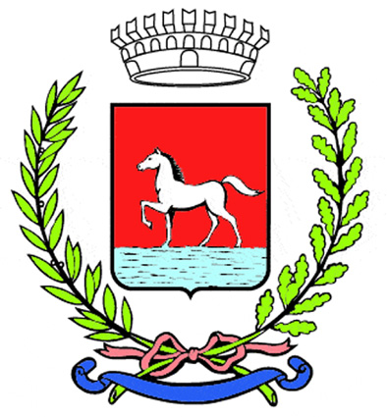
Comunicato stampa
26.9.2025

Sarà dedicata a “La vita in scena: parole e musica” la quinta edizione del seminario di alta formazione “La Piazza Universale”, che si svolgerà dall’1 al 4 ottobre presso l’ex convento di San Francesco, la Biblioteca Taroni e il Teatro Goldoni di Bagnacavallo.

La manifestazione, promossa dal Comune di Bagnacavallo con il sostegno della Regione Emilia-Romagna e della Fondazione Cassa di Risparmio di Ravenna, è diretta da Carlo Ossola (Collège de France, Accademia dei Lincei, presidente della Treccani), Domenico De Martino (Università di Pavia), Giacomo Jori (Università della Svizzera italiana, Lugano) e Valerio Gigliotti (Università di Torino).

«Attraverso i secoli l’essere umano ha costantemente manifestato il bisogno di mettere in scena la propria esistenza – spiegano i direttori della Piazza Universale. – La vita, con le sue gioie e sofferenze ma anche con le sue molte contraddizioni e ambiguità, trova nella rappresentazione artistica, in particolare nella parola e nella musica, un potente strumento di espressione, di condivisione e di comprensione. Portare “la vita in scena” significa riflettere su come il teatro, la canzone, la poesia, l’opera lirica (ma anche altre forme diversamente performative della parola come la filosofia, il diritto o il cinema) siano stati, nella storia, non solo strumenti retorici o estetici, ma veri e propri specchi dell’animo umano.»

Nelle varie sessioni di studio saranno affrontati i più diversi aspetti del tema scelto per questa edizione, attraverso autori fondamentali della letteratura di tutti i tempi, da Shakespeare a Pasolini, da Dante a Montale, da Fellini e Zanzotto fino alle opere liriche di Ottocento e Novecento.
Su questi argomenti, nella storia e nella contemporaneità, si confronteranno assieme ai docenti otto giovani studiosi provenienti da varie università italiane e dieci uditori che riceveranno una borsa di studio per partecipare a tutte le manifestazioni della Piazza, e che potranno intervenire, oltre che in relazione e a commento degli interventi programmati, anche con brevi comunicazioni (sarà per loro un’importante occasione di confronto e di crescita). Tutti gli incontri saranno a ingresso libero: studenti, docenti e appassionati locali potranno partecipare liberamente alle varie iniziative.

La “Piazza Universale” proporrà due eventi ormai tradizionali presso il Teatro Goldoni: giovedì 2 ottobre alle 21 un concerto, quest’anno curato assieme ad Accademia Bizantina e intitolato “La teoria degli Affetti e le Humane Passioni”, e il momento di confronto con le scuole superiori del territorio (in particolare i licei di Lugo e Faenza) con un dialogo, preparato insieme agli insegnanti di queste scuole, che si terrà venerdì 3 ottobre alle 15.30.

Tutte le iniziative sono gratuite e aperte al pubblico. Per il concerto è consigliata la prenotazione a questo link https://forms.gle/G1bhpoDADb8xHf526

Il programma prevede:
- mercoledì 1 ottobre ore 15.30-18: saluti istituzionali e prima sessione di lavoro presso la
Sala Oriani dell’ex convento di San Francesco
- giovedì 2 ottobre
ore 9.30-12.30 e 15.30-17.30: seconda e terza sessione di lavoro presso la Biblioteca Taroni
ore 21: concerto al Teatro Goldoni
- venerdì 3 ottobre
ore 9.30-12 quarta sessione di lavoro presso l’Ecomuseo delle Erbe Palustri
ore 15.30-17.30 incontro con i ragazzi delle scuole superiori presso il Teatro Goldoni
- sabato 4 ottobre ore 10-12 conclusioni presso la Sala consiliare di Bagnacavallo

L’organizzazione è a cura dell’associazione Progetto 21.

Informazioni e programma completo:
lapiazzauniversale@gmail.com
cultura@comune.bagnacavallo.ra.it
www.bagnacavallocultura.it

(288/25)

